5CCENDGEOCMT01

considerações sobre os aspectos hidrogeológicos e sua interrelação com as feições geológica e geomorfologica do município de SAPÉ-PB
Maria Emanuella Firmino Barbosa ⁽¹⁾, Profº. Dr. Max Furrier ⁽³⁾
Centro de Ciências Exatas e da Natureza / Departamento de Geociências / MONITORIA

RESUMO

A presente pesquisa tem como objetivo estudar os aspectos geológicos e geomorfológicos do município de Sapé - PB, com a finalidade de fazer uma correlação mostrando como a geologia afeta a configuração geomorfológica de uma determinada área e como esses dois fatores são importantes para o homem do campo, pois com a união desses elementos podemos determinar se uma área é mais indicada para a perfuração de poços ou não. O município de Sapé - PB, possui as coordenadas 07° 05' 42" S e 35° 13' 58" W e uma área aproximada de 330,6 Km². O trabalho foi dividido em duas etapas: atividades de gabinete (pesquisa bibliográfica e confecção das cartas temáticas) e atividade de campo. Para a confecção das cartas temáticas foram utilizados dados obtidos do Serviço Geológico do Brasil - CPRM, sobre geologia, hidrogeologia e a localização de alguns poços no município de Sapé. Com auxílio do software SPRING 5.03, foram confeccionadas as cartas temáticas da geologia e hidrogeologia. A partir da analise dos dados cartográficos observou-se que o município de Sapé é uma área favorável à perfuração de poços tubulares, sendo a área mais indicada a região norte do município, caracterizada por apresentar uma geologia sedimentar, com predomínio da Formação Barreiras. O município apresenta uma geomorfologia composta por muitas Cabeceiras de drenagem em anfiteatro, e um relevo colinoso, sendo esses elementos favoráveis ao acúmulo de água subterrânea. Pode-se observar que o município de Sapé possui uma área de aproximadamente 146,17 km² classificada com pequena e média importância hidrológica e uma área de 126.37 km² com produtividade entre 0,11 e 0,44 l/s/m, estando todas inseridas em área sedimentar. Essas informações são muito importantes para os agricultores que vivem na região, pois a partir dessa água é que eles fazem a irrigação de seus cultivos e também utilizam para consumo humano, como foi visto no assentamento Padre Gino, localizado na zona rural do município de Sapé - PB.

Palavras-chave: Município de Sapé, Formação Barreiras, Hidrogeologia.
INTRODUÇÃO

A pesquisa desenvolvida junto à disciplina FPGP (Fundamentos de Petrografia, Geologia e Pedologia) teve como objeto de estudo os aspectos geológicos e geomorfológicos do município de Sapé - PB. Tentou-se a partir desse estudo fazer uma correlação mostrando como a geologia afeta a configuração geomorfológica de uma determinada área e como esses fatores são importantes para o homem do campo, pois a união desses dois elementos pode determinar se uma área é mais indicada para a perfuração de poços.
O município de Sapé pertence à Região Metropolitana de João Pessoa, e faz parte da Zona da Mata Paraibana. Possui as coordenadas geográficas 07° 05' 42" S e 35° 13' 58" W e uma área aproximada de 330,6 Km².
O município de Sapé está em parte inserido sobre os sedimentos areno-argilosos mal consolidados da Formação Barreiras, uma cobertura residual de plataforma capeadora de várias bacias marginais brasileiras, entre elas, a Bacia Pernambuco-Paraiba. Áreas sedimentares são as mais propícias ao armazenamento de água subterrânea, pois há uma maior facilidade das águas pluviais infiltrarem e ficar confinada nos poros das rochas sedimentares e dos sedimentos inconsolidados. Por isso, é de suma importante conhecer a geologia da área antes fazer algum tipo de intervenção com a finalidade de retirar água do subsolo.
Segundo Guerra (2006), hidrogeologia é o estudo dos recursos relativos à existência de água subterrânea, associado às informações geológicas.
Nessa pesquisa, foi confeccionada uma carta sobre a hidrogeologia do município de Sapé - PB, expondo as áreas mais favoráveis à perfuração de poços, mostrando que a propensão à água subterrânea está intimamente relacionada a dois fatores estruturais: a geologia e a geomorfologia.
É importante também compreender a acuidade da geomorfologia que segundo Argento (2007 apud. Guerra e Cunha, 2007) serve de base para a compreensão das estruturas espaciais, não só em relação à natureza física dos fenômenos, como a natureza sócio-econômica dos mesmos. Os dados relacionados aos aspectos geomorfológicos foram obtidos através de trabalho de campo, em que a paisagem foi fotografada, e através de análise de cartas topográficas, onde se podem detectar as regiões de drenagem em anfiteatro.
A geomorfologia analisa as formas do relevo focalizando suas características morfológicas, materiais componentes, processos atuantes e fatores controlantes, bem como a dinâmica evolutiva. Compreende os estudos voltados para os aspectos morfológicos da topografia e da dinâmica responsável pelo funcionamento e pela esculturação das paisagens topográficas. Dessa maneira, ganha relevância por auxiliar a compreender o modelado terrestre, que surge como elemento do sistema ambiental físico e condicionante para as atividades humanas e organizações espaciais. (Christofoletti, 2007 apud. Guerra e Cunha, 2007)

METODOLOGIA
O trabalho consistiu em duas etapas: atividades de gabinete (pesquisa bibliográfica e confecção de cartas temáticas) e as atividades de campo que levaram em consideração, a exposição dos aspectos geológicos na configuração do relevo, possibilitando compreender melhor as bases da geomorfologia estrutural.
O principal objetivo tanto do trabalho de campo quanto da pesquisa bibliográfica desse estudo foi o de possibilitar a observação e análise das diferentes litologias, permitindo a utilização e compreensão de conceitos referentes aos campos da geografia física (geologia e geomorfologia) e partir daí, poder fazer a identificação e correlação das áreas.
Para a confecção das cartas temáticas utilizaram-se dados obtidos do CPRM (Serviço Geológico do Brasil). Obtiveram-se dados sobre a geologia, hidrogeologia da área e as a localização dos principais poços do município de Sapé. Após obtenção desses dados e com o auxilio do software SPRING 5.03, foram confeccionados duas cartas temáticas sobre: geologia e hidrogeologia.

RESULTADOS

Quadro geológico

O município de Sapé encontra-se numa zona de transição entre a cobertura sedimentar e a área cristalina pré-cambriana. Predomina no município as formações sedimentares compostas basicamente pelas seguintes unidades litoestratigráficas: Formação Barreiras, coberturas colúvio – eluviais e depósitos aluviais (Figura 1).
Quanto à idade das unidades sedimentares superficiais, o terreno mais antigo possui idade Paleógeno - Neógeno (65 a 23,50 Ma) sendo representado pela Formação Barreiras. As coberturas colúvio-eluviais possui idade Pleistocênica (1,75 Ma a 10 Mil anos), e por último, os depósitos de aluviões com idade do Holoceno (< 10 Mil anos). Portanto, todas as formações sedimentares pertencem ao Cenozóico. Já a área cristalina, representada pelos Ortognaisse granodioríticos - granítico, pertence ao Arqueano com idade ≥ 2500 Ma.

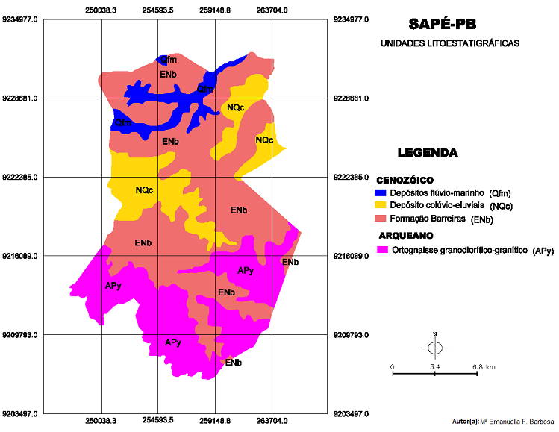
Figura 1 – Carta geológica do município de Sapé. Observar a preponderância da Formação Barreiras e mais ao sul a transição para a área cristalina com predomino de rochas metamórficas. (Fonte: modificado do Serviço Geológico Brasileiro - CPRM, 2002)

Ortognaisse granodiorítico-granítico (APy)
Observam-se na carta, exposições de ortognaisses tonalíticos a granodioríticos. Essas rochas são usualmente referidas como Complexo Gnáissico-migmatítico e ocorrem como embasamento de rochas meso e neoproterozóicas em uma megaestrutura complexa, provavelmente gerada pela superposição das estruturas Cariris Velhos e Brasiliana. Segundo Brasil (2002), este complexo sofreu anatexia parcial associada à deformação contracional Cariris Velhos, dando origem ao aspecto migmatítico. Quanto a sua litologia são encontrados ortognaisses de composição granítica a tonalítica, incluindo fácies monzonítica, monzodiorítica e diorítica, e migmatito com mesossoma Gnáissico. (Figura 1)

Formação Barreiras (ENb)

Segundo Alheiros et. al. (1988), essa formação é caracterizada pela presença de fácies típicas de um sistema fluvial entrelaçado e transicionais para leques aluviais composta por depósitos de granulometria variada, apresentando cascalhos, areias grossas e finas, de coloração creme amarelada, com intercalação de microclastos de argila/silte.
Os sedimentos da Formação Barreiras provêm basicamente dos produtos resultantes da ação do intemperismo sobre o embasamento cristalino arqueado, localizado mais para o interior do continente. No Estado da Paraíba, esse embasamento arqueado é composto pelas rochas cristalinas do Planalto da Borborema. Através de análises sedimentológicas na Formação Barreiras, constatou-se que as fontes de seus sedimentos seriam granitos, gnaisses e xistos, litologias predominantes no Planalto da Borborema (Gopinath et. al., 1993).
São observadas estratificações cruzadas multi-acanaladas de grande e pequeno porte e de médio e baixo ângulo, com sets granodecrescentes iniciados por cascalhos quartzo-feldspáticos e seixos de argila. Nesses depósitos, são comuns intercalações de barras fluviais longitudinais com até um metro de espessura, apresentando estratificações tabulares/planares de forte ângulo, indicando alta descarga de um sistema fluvial em canais confinados que migram formando as barras. (Brasil, 2002)
A ausência de fósseis na Formação Barreiras impede uma datação precisa, de modo que os autores divergem entre si. Em geral, atribui-se um intervalo de sedimentação entre o Paleógeno (Oligoceno) e o Neógeno, chegando até o Pleistoceno (Salim et al., 1975, Mabesoone et al., 1972; Suguio et al., 1986 apud. Brasil, 2002).

Depósito colúvio - eluviais (NQc)
As coberturas colúvio – eluviais são descritas como sendo depósitos correlativos de um aplainamento posterior à deposição da Formação Barreiras, associam-se ao sistema tafrogênico paleógeno do Saliente Oriental Nordestino, grabens de Cariatá e Rio Mamanguape, formados pela mesma tectônica que promoveu a sedimentação e, em seguida, agiu reversamente, removendo o lastro de sedimentos outrora condicionado. (Brito Neves et al. 1999 apud. Brasil, 2002).
Litologicamente são constituídas por sedimentos clásticos grosseiros, representados por areias inconsolidadas esbranquiçadas ou creme, mal selecionadas, de granulometria fina a grosseira, com grãos de quartzo subangulosos, feldspato não decompostos, palhetas de micas e concentrações de minerais pesados. Sotopostos às areias ocorrem níveis mais heterogêneos e consolidados, de coloração amarelo-avermelhada, contendo intercalações de argila e horizontes conglomeráticos, na base do contato com o embasamento. Todo o conjunto apresenta espessura variando entre 10 m e 15 m (Brasil, 2002).

Quadro geomorfológico

O município de Sapé - PB apresenta um relevo colinoso apesar de possuir parte de sua área sobre formação sedimentar. A Formação Barreiras, em que suas formas próximo ao litoral apresentam um relevo tabular, denominados de Baixos Planaltos Costeiros ou de Tabuleiros Litorâneos, não se apresenta no município de Sapé na sua forma tabular. Neste município, devido sua localização mais para oeste, a Formação Barreiras se encontra muito dissecada originando um relevo com formas convexas. Pode-se afirmar que essa configuração da paisagem influência a ocorrência de água subterrânea na região, pois as áreas mais elevadas são próprias para a infiltração de água, onde essas são transportadas por fluxo subterrâneo até as áreas mais deprimidas do relevo. Essas áreas são aproveitadas não somente para a perfuração de poços, mas também para o cultivo, pois o solo se torna mais úmido, mantendo essa umidade por vários meses do ano. Essa prática é comumente observada no assentamento Padre Gino, na zona rural de Sapé. (Figuras 2 e 3)

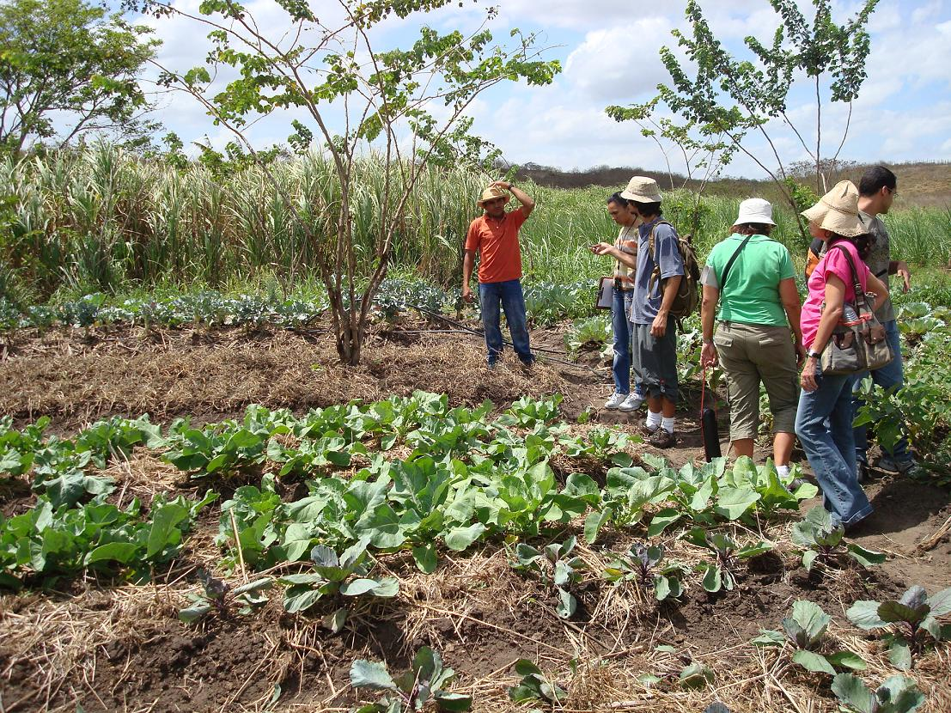 | 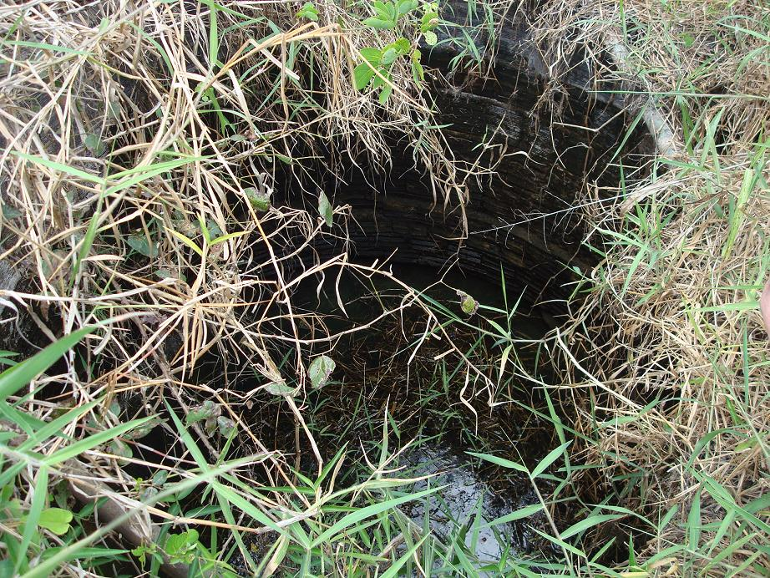
Figura 2 – Cultivo de hortaliças na área mais baixa do relevo. (Foto: Mª Emanuella F. Barbosa, 2008) | Figura 3 - Poço tubular raso, perfurado no assentamento Padre Gino. (Foto: Mª Emanuella F. Barbosa, 2008)
Essas formas do relevo são definidas como cabeceiras de drenagem em anfiteatros, que são bacias ou vales não canalizados, denominados bacias de ordem zero. São caracterizados por uma conformação topográfica côncava em planta correspondente aos primeiros formadores de rede de drenagem, podendo constituir o prolongamento direto da nascente dos canais de 1ª ordem. (Guerra, 2006) (Figura 4)

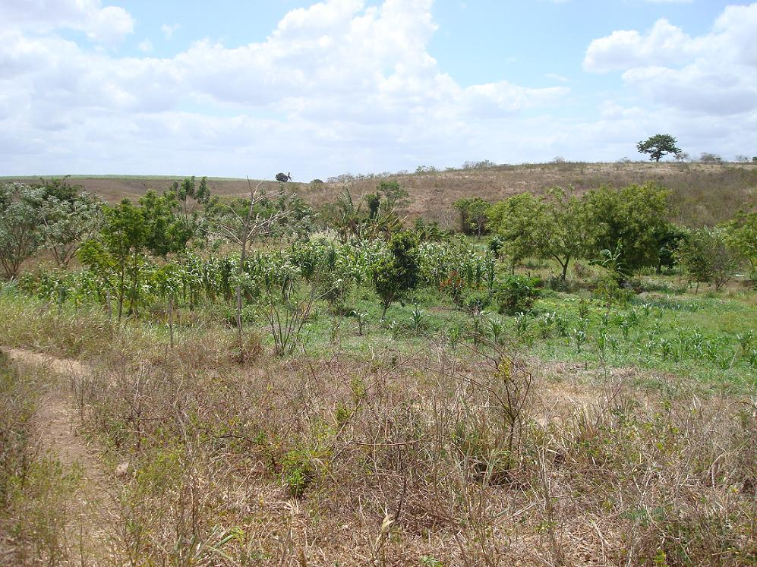
Nas áreas mais baixas o solo permanece úmido por mais tempo.
Relevo colinoso
Figura 4 - Relevo colinoso e as cabeceiras em anfiteatro. Assentamento Padre Gino, zona rural de Sapé. (Foto: Mª Emanuella F. Barbosa, 2008)

Uma região de convergência de cabeceiras em anfiteatro é caracterizada por apresentar topografia mais baixa, propícia para a perfuração de poços em ambientes áridos, semi-áridos ou áreas com rios intermitentes, como encontrado no assentamento Padre Gino no município de Sapé, em que foram perfurados poços com aproximadamente 5 metros de profundidade.
A água obtida através desses poços sustenta os agricultores, tanto para a irrigação como para o consumo humano por consideráveis períodos de estiagem.

Hidrogeologia

Após a confecção da carta hidrogeológica do município de Sapé - PB, pode-se observar que boa parte do município possui área propícia à perfuração de poços tubulares. Analisando a carta hidrogeológica, constatou-se que 146.17 km² de área dentro do município é considerada como de pequena e média importância hidrológica e uma área de 126.37 km² pode ter vazão nos poços entre 0,11 e 0,44 l/s/m. Segundo Brasil (2005) as águas são de boa potabilidade, levemente salobras as que têm contato com os calcários da Formação Gramame (Figura 5).
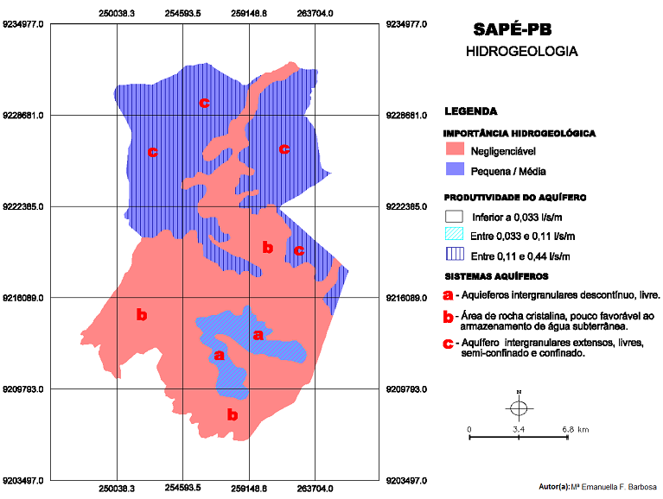
Figura 5- Carta Hidrogeológica do município de Sapé. Observar que as áreas mais indicadas para a perfuração de poços encontram-se na região ao norte do município. (Fonte: modificado do Serviço Geológico Brasileiro-CPRM, 2005)

Outra área com boa probabilidade para perfuração de poços encontra-se na área urbana de Sapé, que possui uma área de aproximadamente 19.89 km², favorável à perfuração de poços e propícia a uma vazão de 0, 033 a 0,11 l/s/m. Essa área é classificada como um sistema de aqüífero intergranular, descontinuo, livre e com permeabilidade média, possuindo composição geopedológica de arenitos friáveis, siltitos, concreções ferruginosas e argilas. São áreas que por vezes formam pequenas chapadas que se destacam na paisagem. Funcionam como retransmissores de reservas de aqüíferos inferiores e possuem reservas limitadas em função das variações de espessura com águas de boa portabilidade. Segundo Brasil (2005), a exploração é recomendada através de poços (tubulares e manuais) poucos profundos, com profundidade média entre 20 a 30 m.
A porção sul do município apresenta um embasamento geológico composto por rochas cristalinas, sendo essa mesma área classificada como de importância negligenciável, com vazão inferior a 0, 033 l/s/m. Essa área é classificada como uma área pouco favorável ao armazenamento e circulação de água subterrânea. Segundo Brasil (2005), predomina nessa área aqüífero fissural, livre restrito às zonas fraturadas. Possui uma permeabilidade baixa e extremamente dependente da trama de fraturas interconectadas e abertas. Apresenta, geralmente, águas salinas.
Comparando as cartas geológica e hidrológica, pode-se observar que a área cristalina se encaixa sobre a região descrita no texto como sendo de importância geológica negligenciável.

CONSIDERAÇÕES FINAIS

Com a confecção das cartas temáticas e também com a análise da paisagem, pode-se observar que os fatores geológicos e geomorfológicos estão estreitamente relacionados com o abastecimento de água subterrânea na área em questão. O município de Sapé possui uma área propícia à perfuração de poços de aproximadamente 146,7 km². Essas informações são imprescindíveis para o homem do campo que se utiliza de poços tubulares rasos para a irrigação, para o consumo dos animais, e em muitos casos, até mesmo para o consumo humano.

REFERÊNCIAS

ALHEIROS M. M., LIMA FILHO M. F., MONTEIRO F. A. J., OLIVEIRA FILHO J. S. 1988. Sistemas deposicionais na Formação Barreiras no Nordeste Oriental. In: CONGRESSO BRASILEIRO DE GEOLOGIA, 35. Anais... Belém: SBG. 2:753-760p.

ARGENTO, M. S. F. Mapeamento geomorfológico. In: GUERRA, A. J. T.; CUNHA, S. B. Geomorfologia: uma atualização de bases e conceitos. Rio de Janeiro: Bertrand Brasil, 7ª ed. p. 365-39, 2007.

BRASIL Ministério de Minas e Energia. CPRM. Projeto cadastro de fontes de abastecimento por água subterrânea. Diagnóstico do município de Sapé - PB. Recife: CPRM, 2005.

BRASIL. Ministério de Minas e Energia. CPRM. Geologia e recursos minerais do Estado da Paraíba. Recife: CPRM, p. 415-440, 2002.

CHRISTOFOLETTI, A. Aplicabilidade do conhecimento geomorfológico nos projetos de planejamento. In: GUERRA, A. J. T.; CUNHA, S. B. Geomorfologia: uma atualização de bases e conceitos. Rio de Janeiro: Bertrand Brasil, 7ª ed. p. 365-39, 2007.

GUERRA, A. J. T.; GUERRA, A. T. Novo Dicionário Geológico-geomorfológico. Rio de Janeiro: Bertrand Brasil, 5ª ed. 654p., 2006.

GOPINATH T. R., COSTA C. R. S., JÚNIOR M. A. S. 1993. Minerais pesados e processos deposicionais dos sedimentos da Formação Barreiras, Paraíba. In: SIMPÓSIO DE GEOLOGIA DO NORDESTE, 15. Atas… Natal: SBG/Núcleo Nordeste. 1: p. 47-48.

